Инструкция для осуществления регистрации в системе Модеус на программу «Персональные образовательные сертификаты 2020» (далее - регистрация).
Внимание! Перед началом регистрации в системе Модеус и заполнения анкеты специалист должен связаться с сотрудником региональной комиссии (далее - РК) и получить рекомендации по заполнению анкеты, выбору программы повышения квалификации, предлагаемую к реализации на основании персонального образовательного сертификата и формат обучения.
1. Для регистрации специалист может использовать браузеры Internet Explorer , Mozilla Firefox последних версий.
2. Специалист должен открыть в браузере страницу по адресу: http://modeus.pprog.ru/index.php . рис.1.
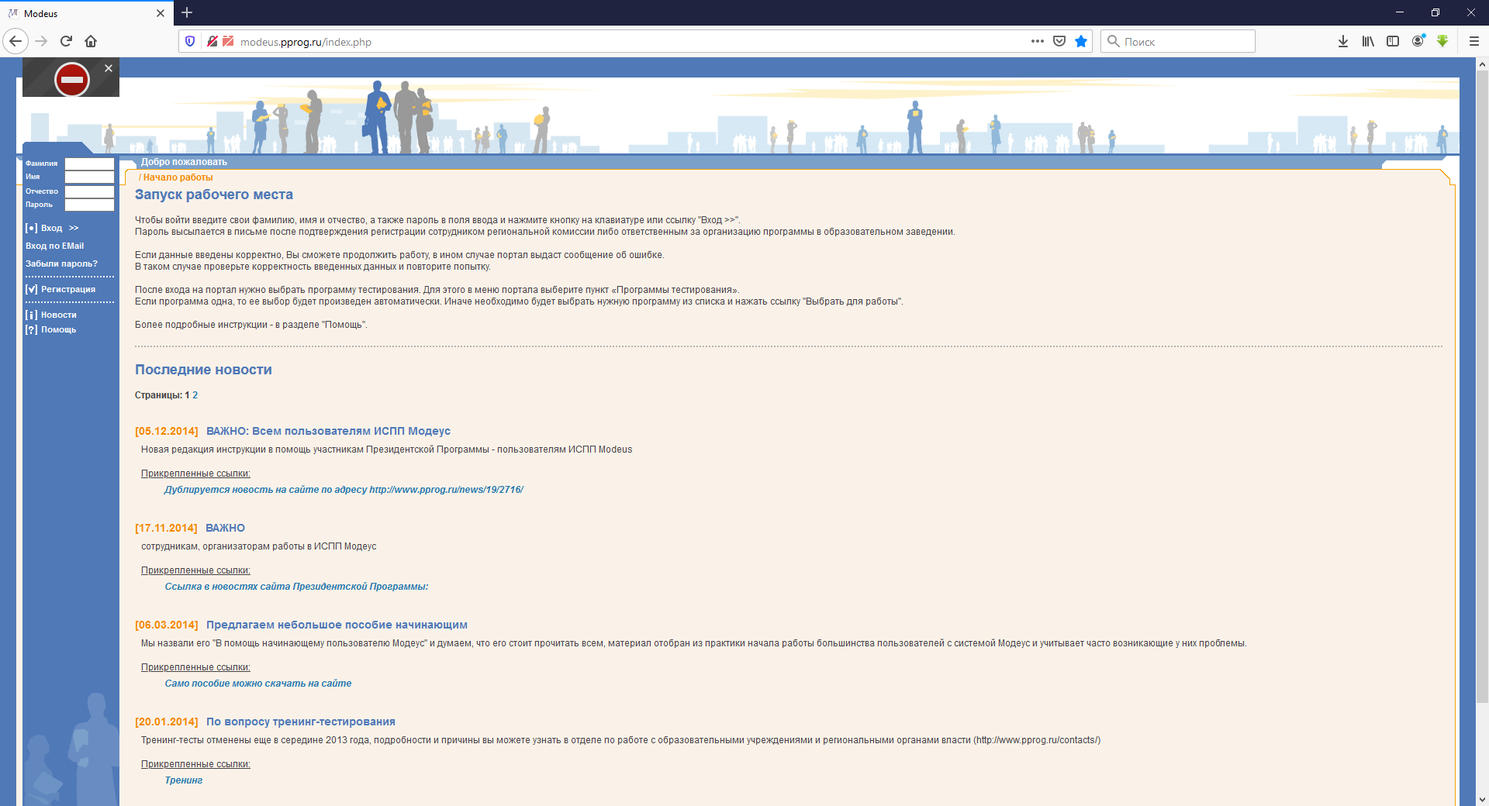 Рис.1.
Регистрацияи
3. Далее Специалист переходит по ссылке Регистрация, подведя курсор и нажав на левую кнопку мыши . см. рис.1 , метка Регистрация.
4. Открывается окно «Выбора программы для саморегистрации», в котором специалист переходит по ссылке «Персональные образовательные сертификаты 2020», подведя курсор на ссылку и нажав на ней на левую кнопку мыши, см. рис.2 , метка 1.
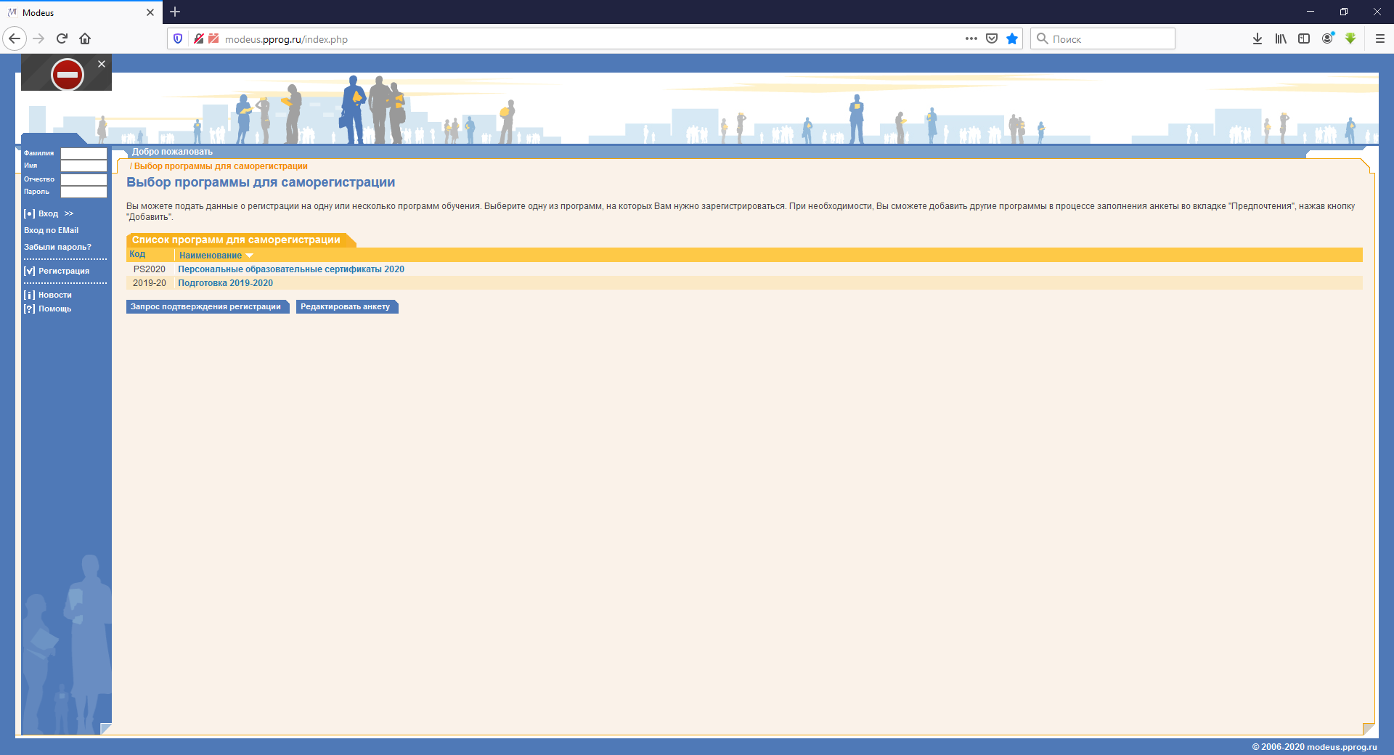 Рис.2.
1
5. Открывается окно «Самостоятельная регистрация пользователя», рис.3., в котором Специалист вводит данные в поля:
5.1. «Фамилия», на рис.3. метка 1
5.2. «Имя», на рис.3. метка 2
5.3. «Отчество», на рис.3. метка 3
5.4. «Пол», на рис.3. метка 4
5.5. «ИНН», на рис.3. метка 5
5.6. «Дата рождения», на рис.3. метка 6
5.7. «E-mail», на рис.3. метка 7
5.8. «Региональная комиссия», на рис.3. метка 8
2
3
4
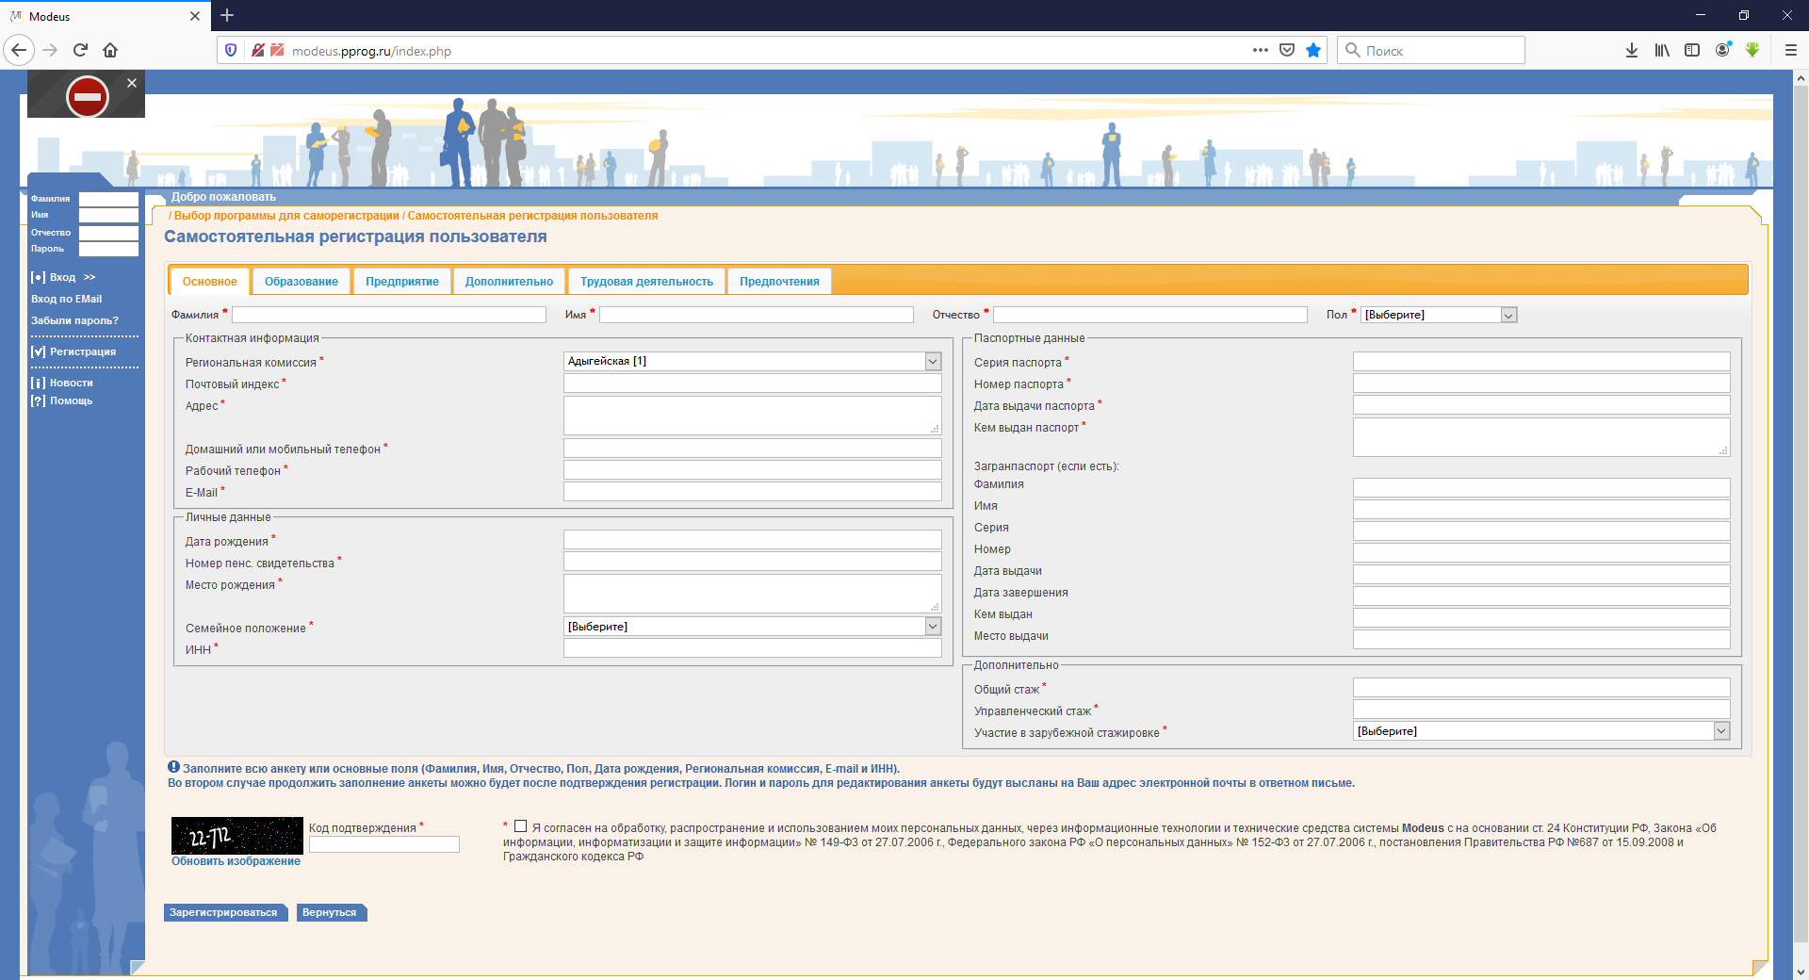 Рис. 3.
1
5
6
8
7
9
10
11

6. Далее Специалист вводит «Код подтверждения», рис.3., метка 9.
7. Далее Специалист соглашается на обработку персональных сведений и подводит курсор мыши к метке 10 рис.3. и нажав на левую кнопку мыши , фиксирует это (простановка галочки) .
8. Специалист подводит курсор на кнопку «Зарегистрироваться» и нажимает на левую кнопку мыши, см. рис.3.метка 11.
9. Выводится окно с сообщением «Не заполнены все необходимые поля:», см. рис.4 . Необходимо сместиться вниз по сообщению с помощью прокрутки справа, см метка 1 рис.4. (подвести курсор мыши к метке 1 рис.4. и нажав на левую кнопку мыши , мышкой переместиться вниз сообщения). Далее нажать кнопку «Продолжить», см.рис.5 метка 1.
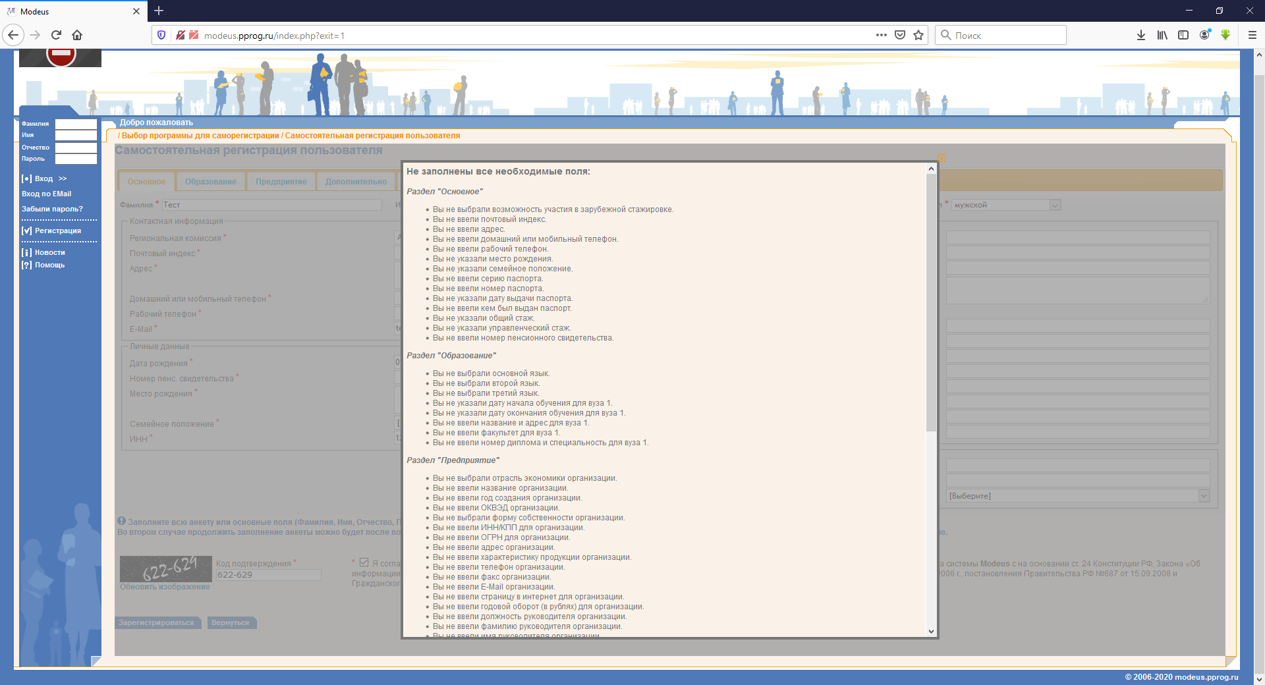 Рис.4.
1
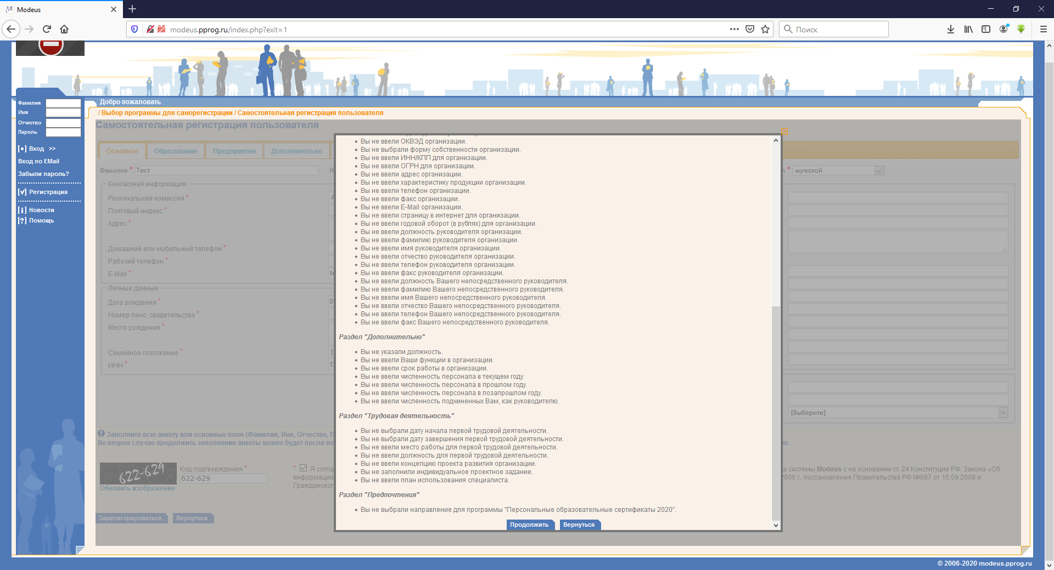 Рис.5.
1

9. При корректно введенных данных , будет выведено окно с сообщением об успешной регистрации в системе Модеус. На указанный в анкете адрес электронной почты (на рис.3. метка 7) придет электронное письмо от системы Модеус, со ссылкой.
Специалист должен перейти по ссылке в письме (подвести курсор мыши к ссылке и нажать на левую кнопку мыши).
Далее система отсылает второе письмо с паролем, для входа в анкету , для продолжения ввода данных.
Если данные в полях по п.5 введены некорректно, необходимо внести поправки в соответствии с сообщениями системы и далее выполнить действия с п.8.
10. После успешной короткой регистрации по п.п.1-9 , Специалист получил на электронную почту пароль и логин(логин это ФИО или адрес электронной почты) для входа в анкету саморегистрации системы Модеус.
11. Дальнейшие действия специалиста – это ввод дополнительных сведений в соответствии с нормативными документами.
Специалист должен открыть в браузере страницу по адресу: http://modeus.pprog.ru/index.php . рис.1., ввести пароль и логин(логин это либо ФИО , либо адрес электронной почты), нажать «Вход». Открывается форма анкеты для саморегистрации, рис. 6.
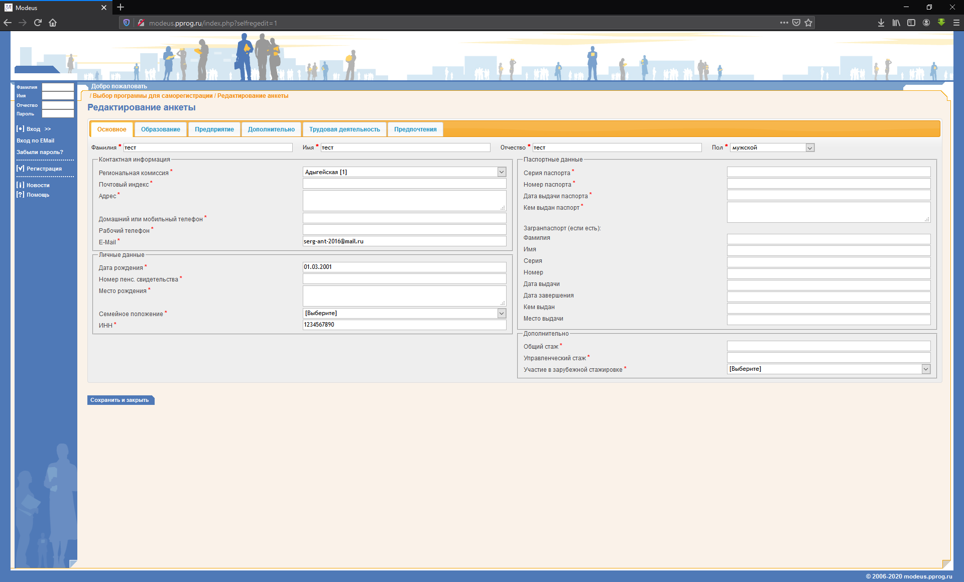 Рис.6.
5
6
7
8
4
3
2
1

12. На вкладке анкеты «Основное» дополнительно вводим данные в поля:
12.1. Поле «Почтовый индекс», рис.6. метка 4.
12.2. Поле «Адрес», рис.6. метка 3.
12.3. Поле «Домашний или мобильный телефон», рис.6. метка 2.
12.4. Поле «Рабочий телефон», рис.6. метка 1.
12.5. Поле «Серия паспорта», рис.6. метка 5.
12.6. Поле «Номер паспорта», рис.6. метка 6.
12.7. Поле «Дата выдачи паспорта», рис.6. метка 7.
12.8. Поле «Кем выдан паспорт», рис.6. метка 8.
13. Переходим на вкладку «Предприятие», рис. 7.
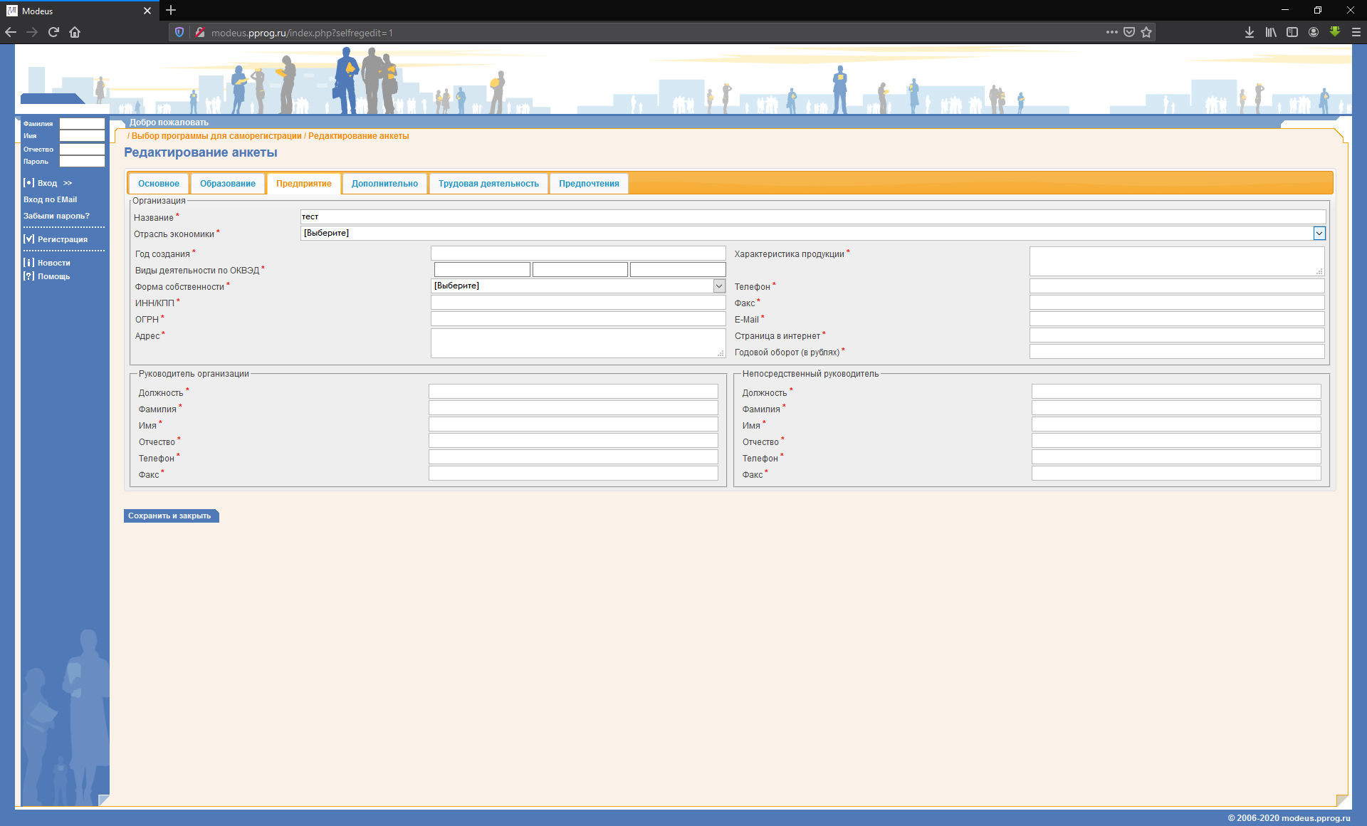 Рис.7.
1
2
3
4
5
6
14. На вкладке анкеты «Предприятие» дополнительно вводим данные в поля:
14.1. Поле «Название», рис.7. метка 1.
14.2. Поле «Отрасль экономики», рис.7. метка 2.
14.3. Поле «Адрес», рис.7. метка 3.
14.4. Поле «Телефон», рис.7. метка 4.
14.5. Поле «Факс», рис.7. метка 5.
14.6. Поле «E-Mail», рис.7. метка 6.

15. Переходим на вкладку «Дополнительно», рис. 8.
16. На вкладке анкеты «Дополнительно» дополнительно вводим данные в поля:
16.1. Поле «Ваша должность», рис.8. метка 1.

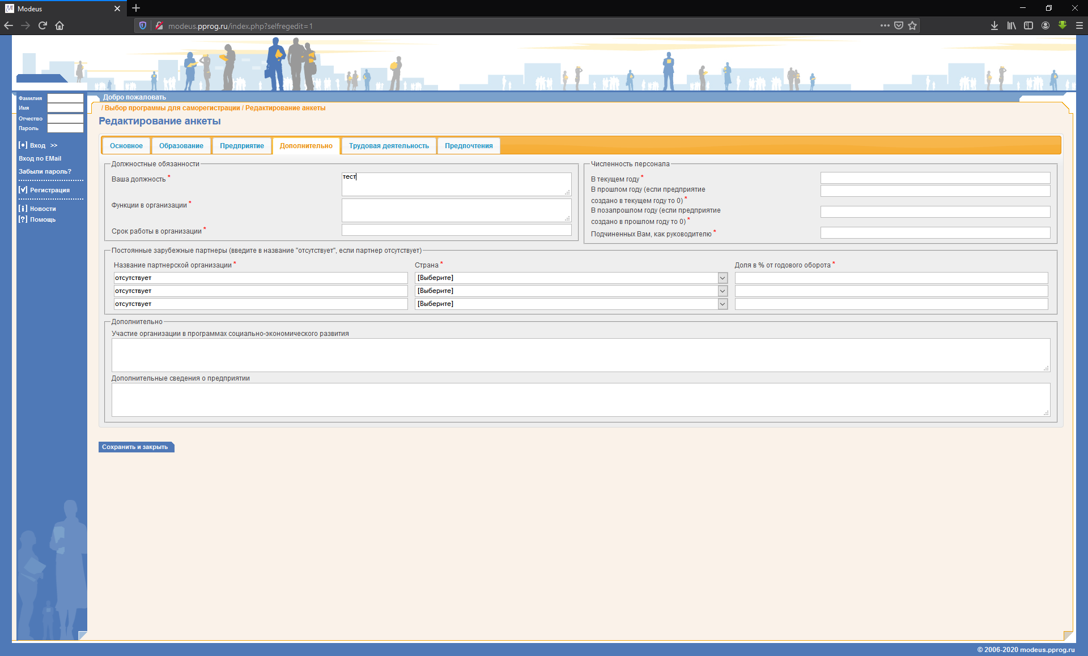 Рис.8.
1

17. Переходим на вкладку «Предпочтения», рис. 9.
18. На вкладке анкеты «Предпочтения» выбираем в списке «Направление подготовки», в соответствии с нормативными документами. Рис.9. метка 1.
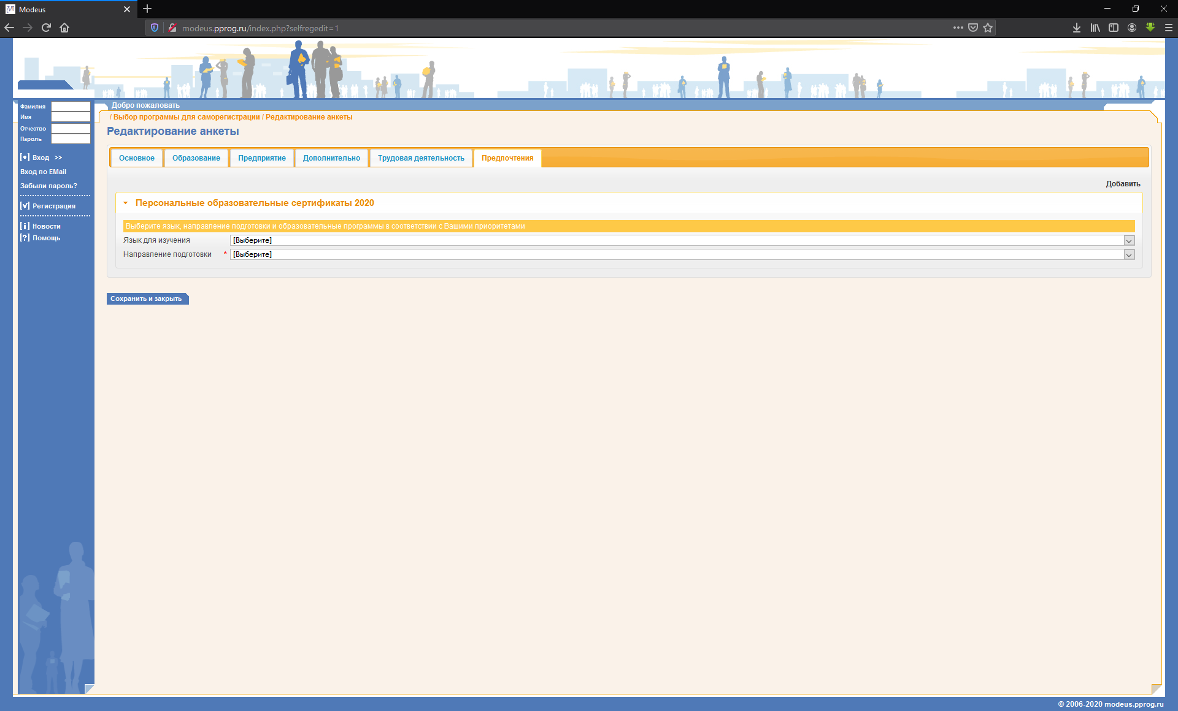 Рис.9.
1
19. После выбора значения в списке «Направление подготовки», в текущем окне необходимо выбрать программу повышения квалификации, предлагаемую к реализации на основании персонального образовательного сертификата и формат обучения. Рис.10.
20. В рамках блока «Образовательные программы типа Q и их формы обучения» специалист должен ввести данные в поля «1 приоритет» «2 приоритет» «3 приоритет». Рис. 10.
20.1. Для ввода данных в поле «1 приоритет» необходимо подвести курсор мыши к ссылке «Выбрать» и нажать на левую кнопку мыши, рис.10 метка 1.
20.2. В открывшемся окне выбрать программу (подвести курсор мыши к названию нужной программы и нажать на левую кнопку мыши), рис.11 метка 1.
20.3. Поле «1 приоритет» заполнится названием программы (рис.12 метка 1.). Также необходимо выбрать формат обучения (левой кнопкой мыши нажать на список и выбрать значение), рис.12 метка 2.

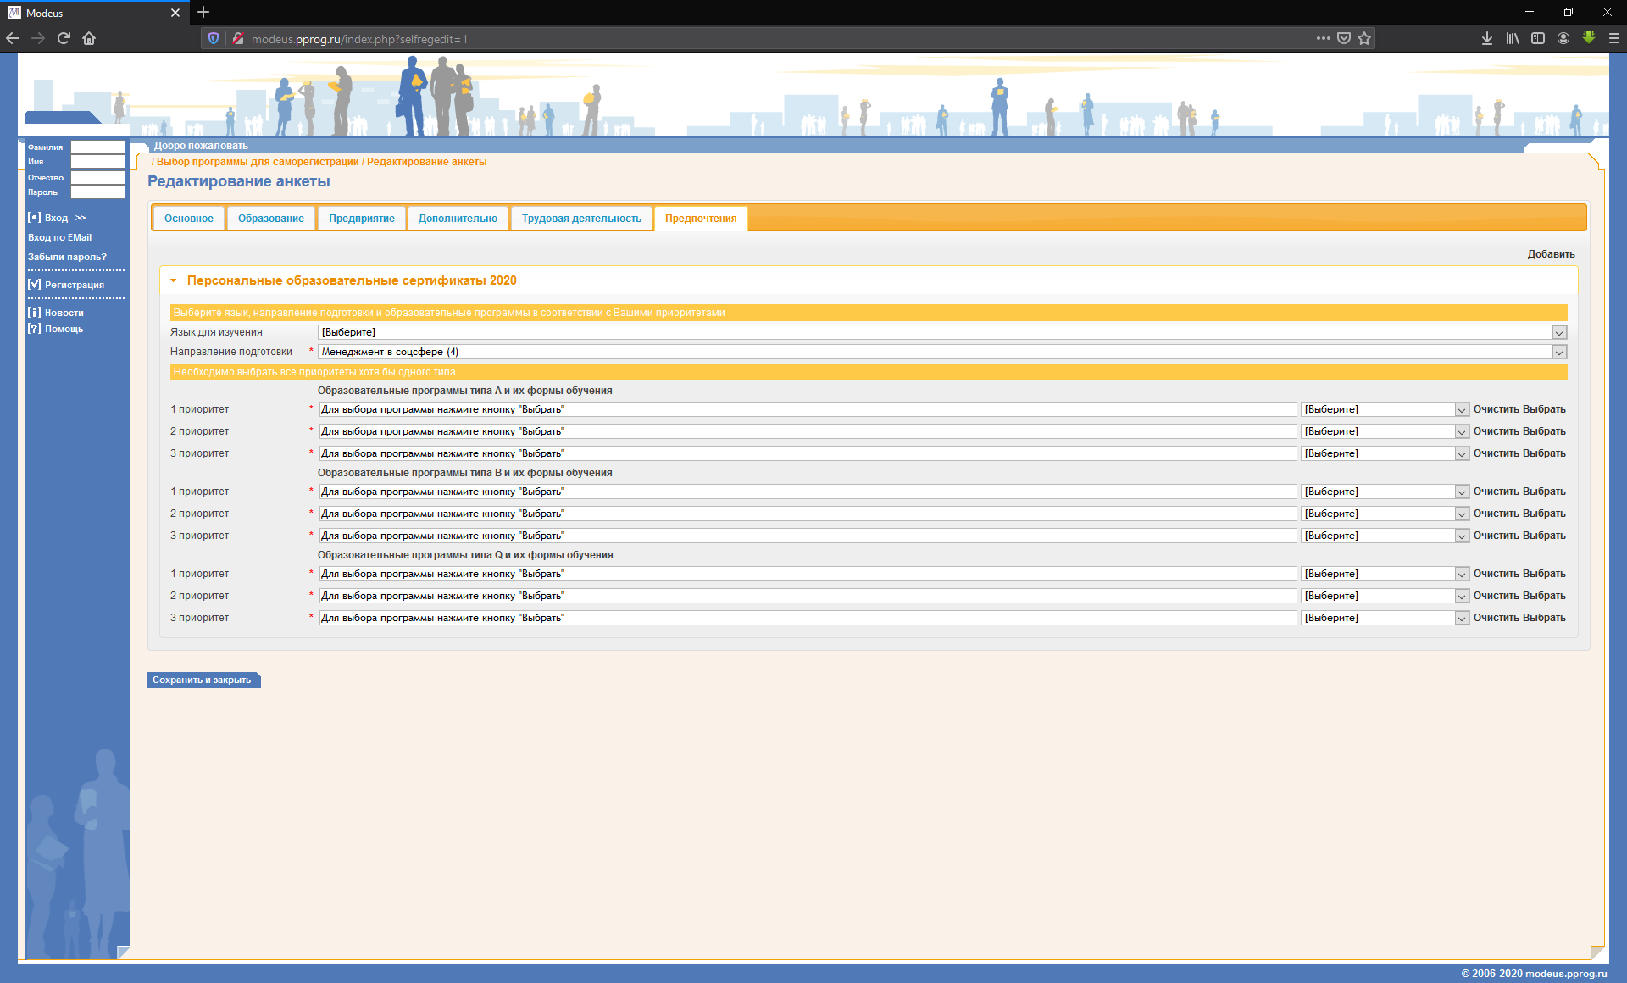 Рис.10.
Блок образовательных программ типа Q
1
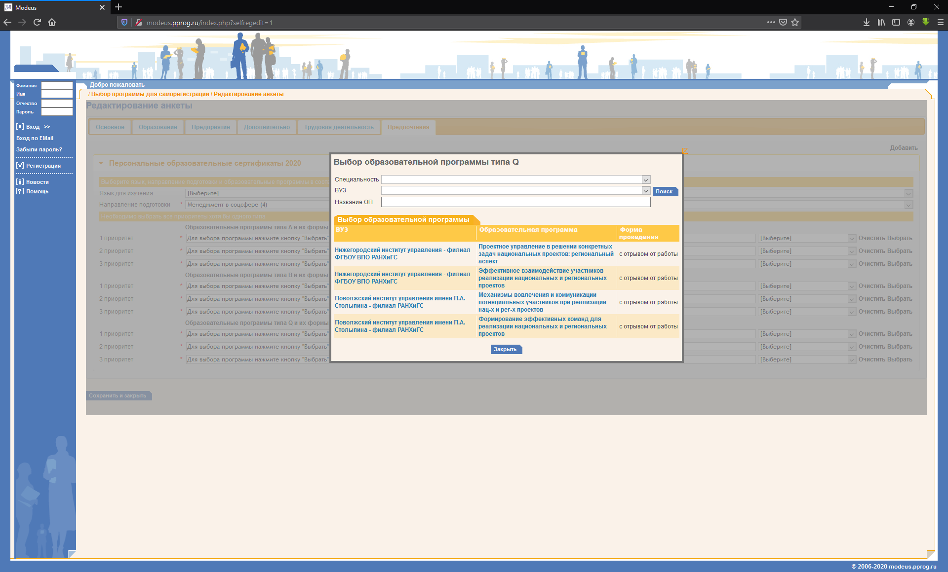 Рис.11.
1
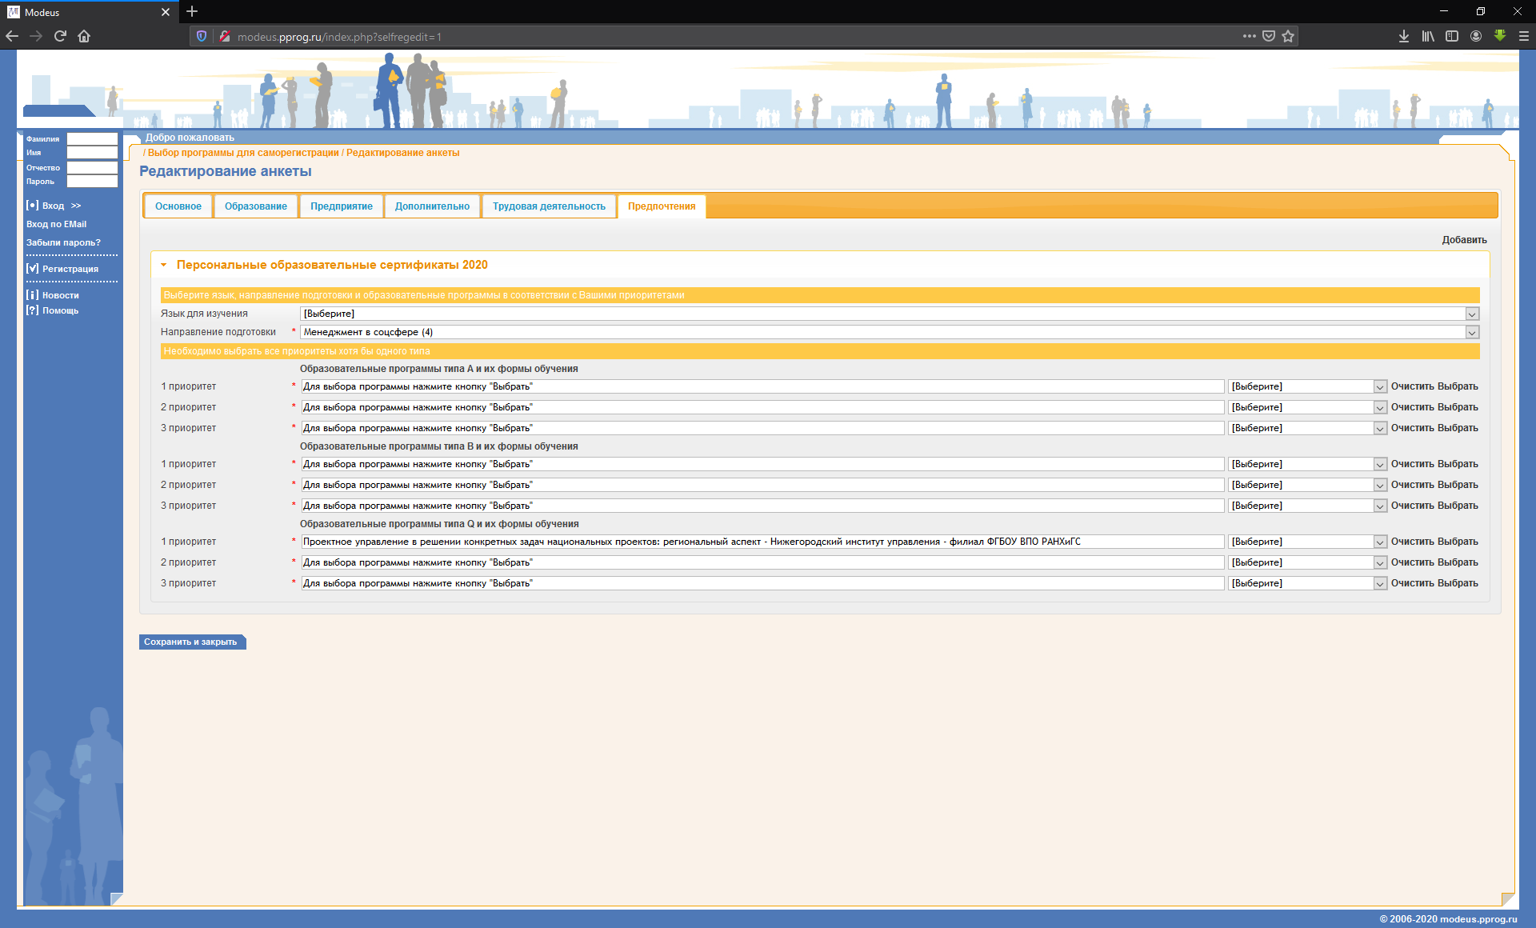 Рис.12.
1
2
3

21. Аналогично заполнить поля «2 приоритет» «3 приоритет» (п.п.20.1-20.3) , ВЫБРАВ ТЕ ЖЕ ЗНАЧЕНИЯ, ЧТО И ДЛЯ ПОЛЯ «1 приоритет».
22. Далее необходимо сохранить заполненные данные анкеты, нажав на кнопку «Сохранить и закрыть», рис. 12 метка 3.
23. Выводится окно с сообщением «Не заполнены все необходимые поля:», см. рис.13. Необходимо сместиться вниз по сообщению с помощью прокрутки справа, см метка 1 рис.13.(подвести курсор мыши к метке 1 рис.13. и нажав на левую кнопку мыши, мышкой переместиться вниз сообщения). Далее нажать кнопку «Продолжить», см.рис.14 метка 1.
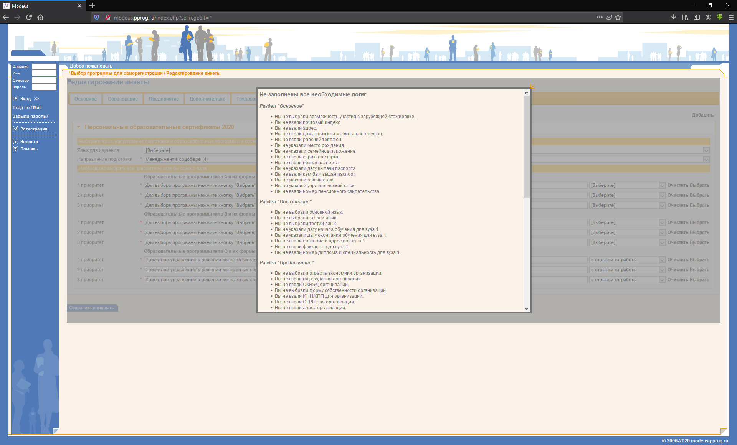 Рис.13.
1
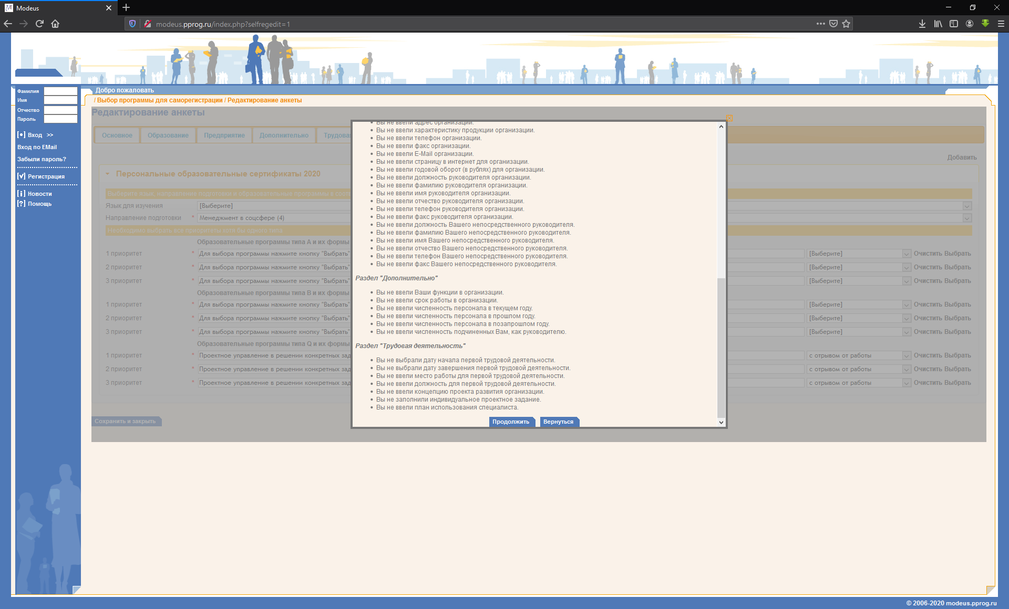 Рис.14.
1
24. При корректно введенных данных, будет выведено окно с сообщением об успешной обновлении данных в системе Модеус, рис.15.
Если данные в полях по п.п. 12-21 введены некорректно, необходимо внести поправки в соответствии с сообщениями системы и далее выполнить действия с п.22 (то есть сохранение данных анкеты).

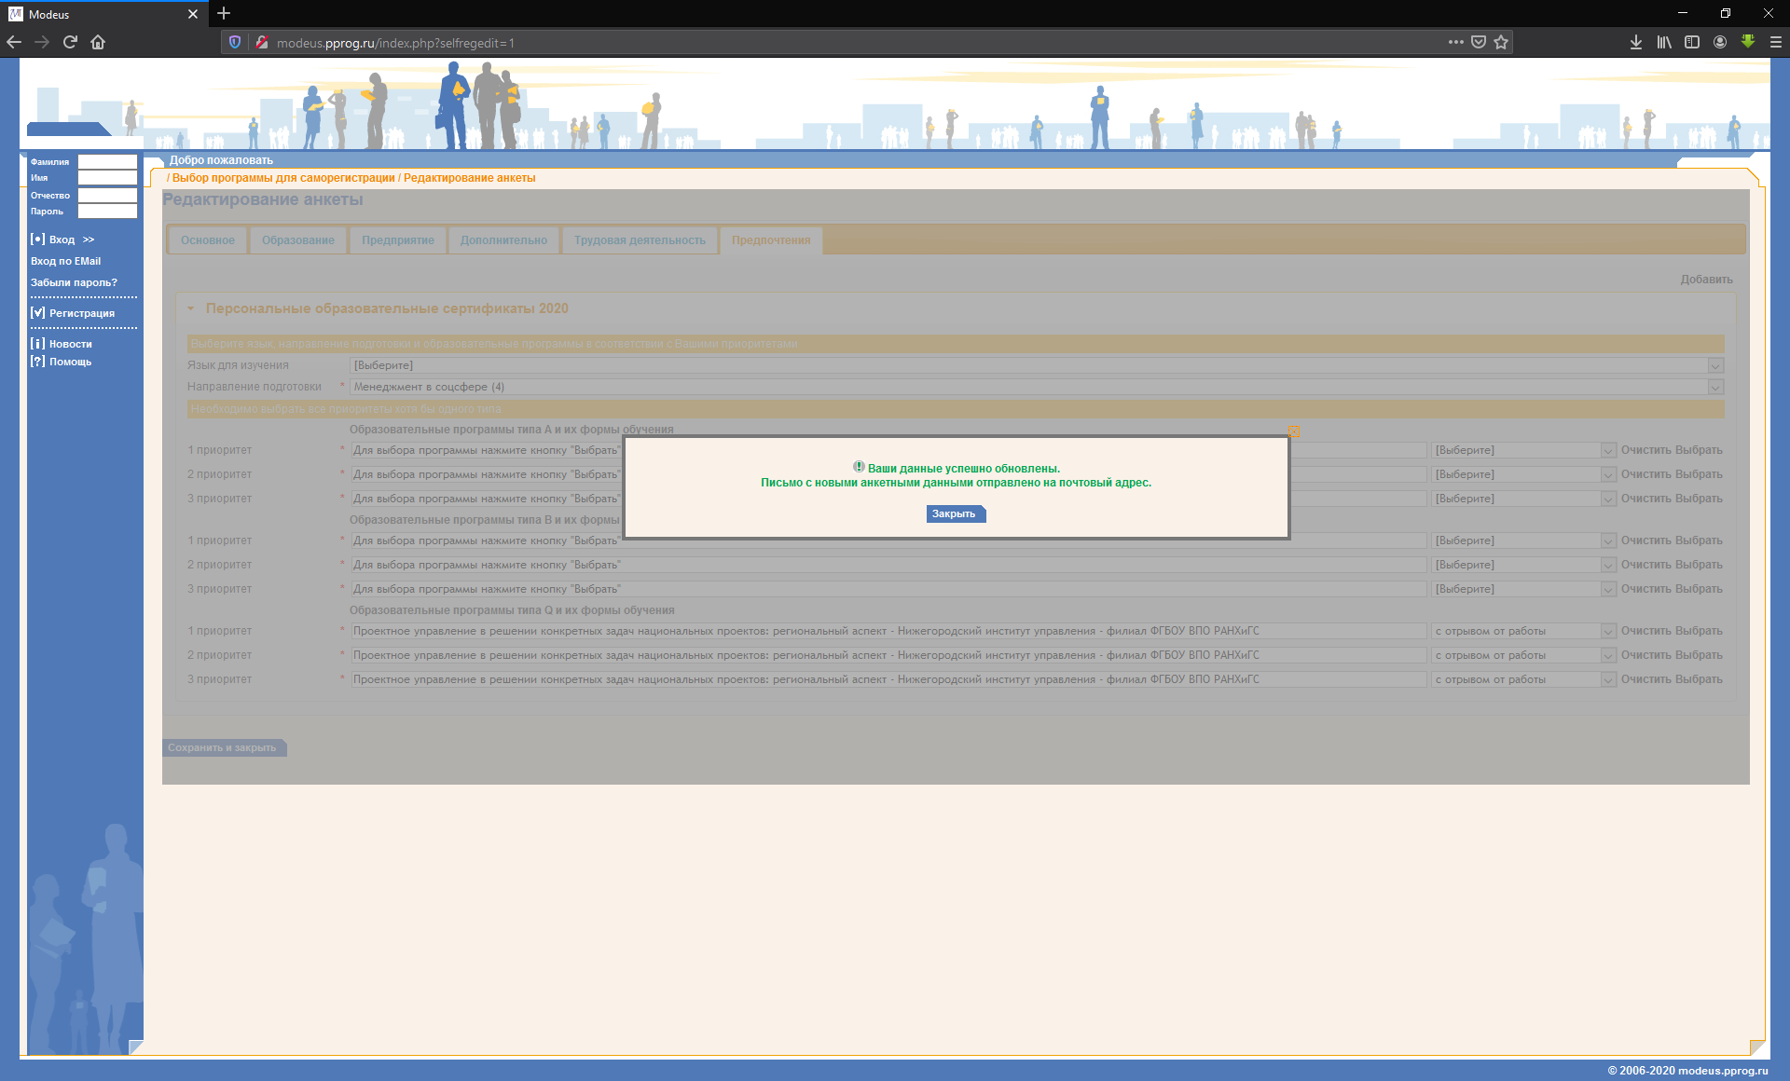 Рис.15.

РЕГИСТРАЦИЯ В СИСТЕМЕ МОДЕУС И ВВОД ДАННЫХ В АНКЕТУ ЗАВЕРШЕН!

